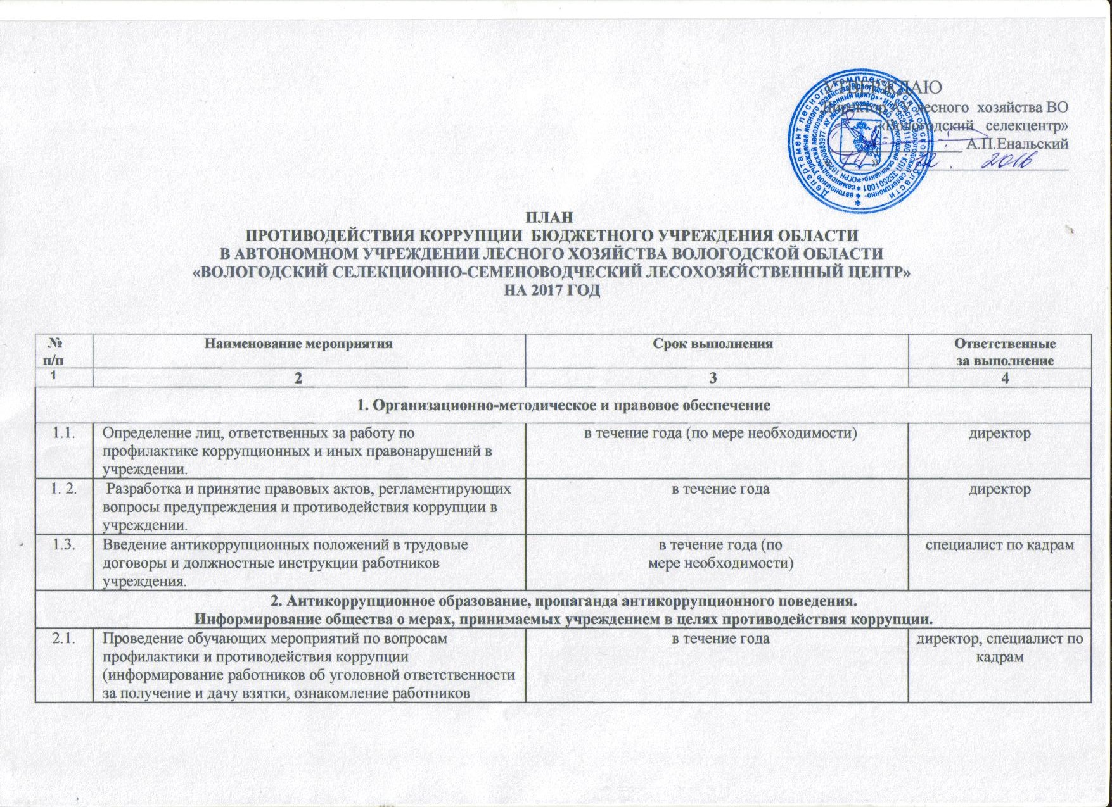

 |  |  | учреждения с памятками по противодействию коррупции, разъяснение требований о предотвращении или об урегулировании конфликта интересов, обязанности об уведомлении работодателя об обращениях в целях склонения к совершению коррупционных правонарушений).
 | 2.2. |  | Обеспечение функционирования в учреждении «горячей линии» по вопросам противодействия коррупции. | в течение года | директор
 | 2.3. |  | Ведение на официальном сайте учреждения раздела «Противодействие коррупции» и размещение информации в актуальном состоянии. | постоянно | директор, специалист по кадрам
 | 2.4. |  | Организация проведения мероприятий в учреждении, посвященных Международному дню борьбы с коррупцией. | к 9 декабря | главный бухгалтер
 | 2.5. |  | Информирование работников учреждения о выявленных фактах коррупции среди сотрудников учреждения и мерах, принятых в целях исключения подобных фактов в дальнейшей практике. | в течение года | специалист по кадрам
 | 3. Внедрение антикоррупционных механизмов в деятельность учреждения.
 | 3.1. |  | Взаимодействие правоохранительными органами области в целях получения оперативной информации о фактах проявления коррупции. | в течение года по результатам поступления  информации | директор, специалист по кадрам
 | 3.2. |  | Ознакомление работников учреждения с нормативно-правовыми актами, регламентирующими вопросы противодействия коррупции с одновременным разъяснением положений нормативно-правовых актов, в том числе ограничений, касающихся получения подарков, установления наказания за получение и дачу взятки, посредничество во взяточничестве в виде штрафов, кратных сумме взятки. | в течение года  по мере  необходимости | директор, специалист по кадрам
 | 3.3. |  | Предоставление руководителем учреждения сведений о своих доходах, об имуществе и обязательствах имущественного характера, а также о доходах, об имуществе и обязательствах имущественного характера своих супруги (супруга) и несовершеннолетних детей. | при назначении  на должность,  ежегодно до 30 апреля  текущего года | директор, специалист по кадрам
 | 4. Осуществление контроля финансово-хозяйственной деятельности в целях предупреждения коррупции
4.1. |  | Организация контроля за выполнением заключенных контрактов в сфере закупок товаров, работ, услуг для обеспечения нужд учреждения. |  | постоянно | ведущий экономист
4.2. |  | Контроль за соблюдением требований к порядку сдачи в аренду имущества, в том числе площадей, а также за соответствием цели использования сданного в аренду имущества. |  | постоянно | директор
4.3 |  | Осуществление контроля за целевым использованием бюджетных средств. |  | постоянно | директор, главный бухгалтер
5. Иные меры по профилактике коррупции и повышению эффективности противодействия коррупции.

5.1. |  | Осуществление мониторинга коррупционных проявлений посредством анализа жалоб и обращений граждан, поступающих в адрес учреждения. |  | по мере  необходимости | специалист по кадрам
5.2. |  | Мониторинг действующего законодательства Российской Федерации в сфере противодействия коррупции на предмет его изменения |  | по мере  необходимости | директор
5.3. |  | Проведение проверки качества предоставляемых услуг |  | постоянно | директор
5.4. |  | Контроль за исполнением порядка предоставления платных услуг учреждением. |  | постоянно | директор, главный бухгалтер
5.5. |  | Подготовка отчета о проводимой работе в сфере противодействия коррупции в учреждении |  | к 30 декабря | специалист по кадрам

